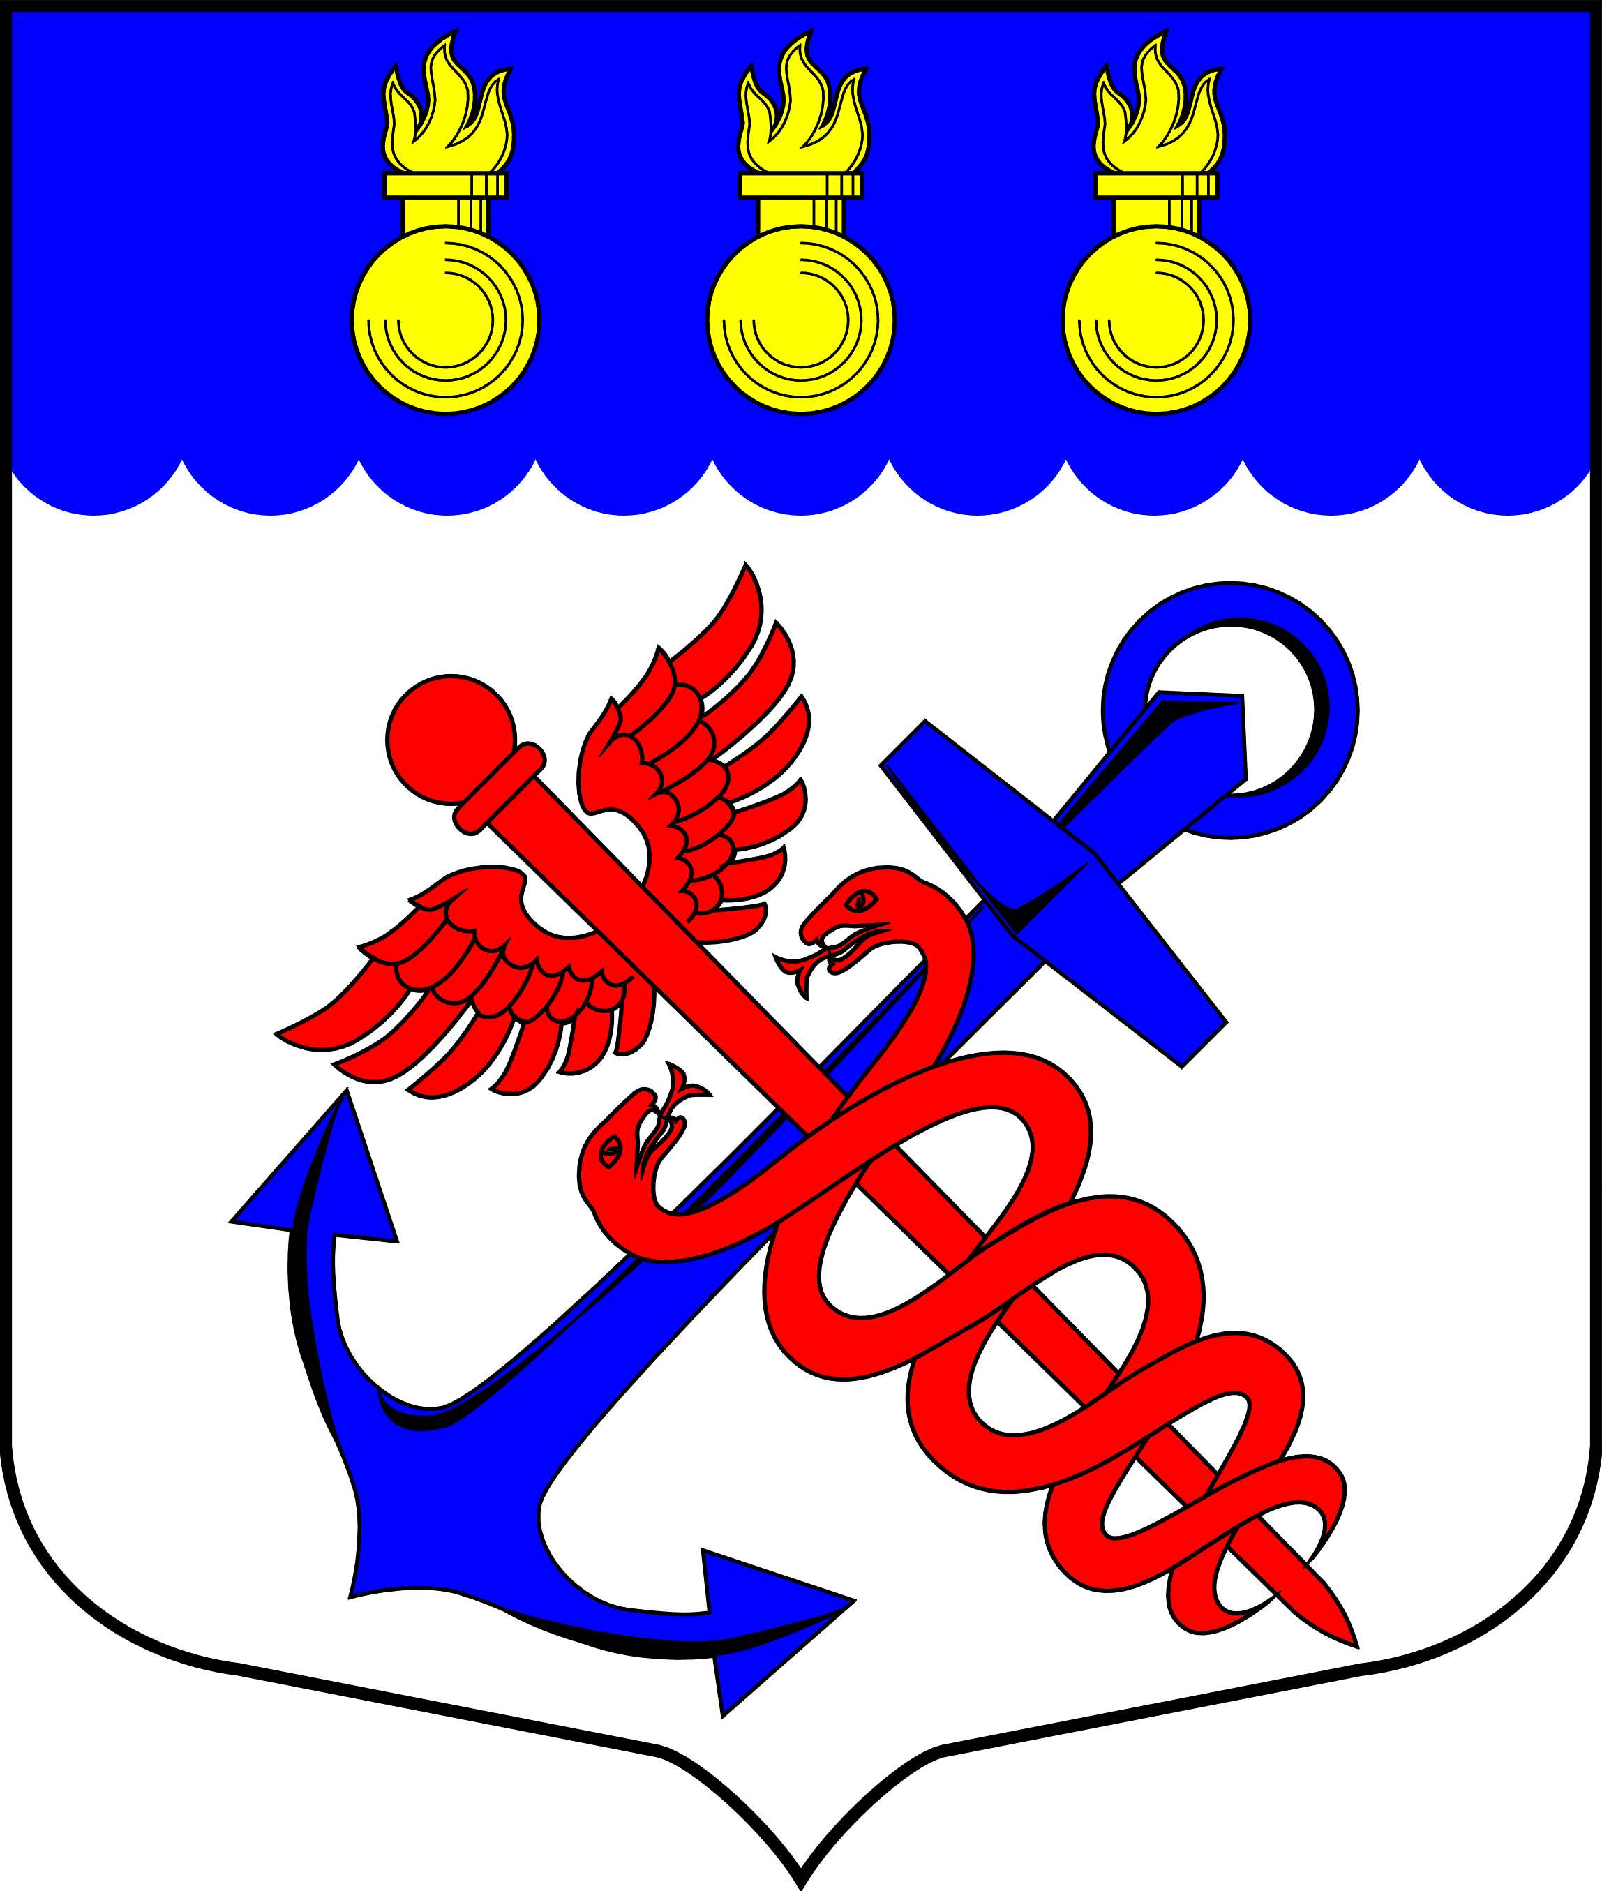
Муниципальный Совет
муниципального образования
муниципальный округ Морские ворота
Санкт-Петербург

РЕШЕНИЕ

28.04.2011 | № 7/1
О внесении изменений в Решение Муниципального
Совета муниципального образования муниципальный
округ Морские ворота «О бюджете муниципального
образования муниципальный округ Морские ворота
на 2011 год» № 19/1 от 22.12.2010 г.

В связи с необходимостью перемещения бюджетных ассигнований, в соответствии с требованиями бюджетного законодательства, учитывая рекомендации Ревизионной комиссии муниципального образования муниципальный округ Морские ворота (Протокол № 5 от «25» апреля 2011 года)

СОВЕТ РЕШИЛ:

1. Внести следующие изменения в Приложение № 1 «Доходы бюджета муниципального образования муниципальный округ Морские ворота на 2011 год согласно классификации доходов бюджетов Российской Федерации» к Решению Муниципального Совета муниципального образования муниципальный округ Морские ворота «О бюджете муниципального образования муниципальный округ Морские ворота на 2011 год» № 19/1 от 22.12.2010 г.:
1.1. В подпункте 1.1.1 «Налог, взимаемый с налогоплательщиков, выбравших в качестве объекта налогообложения доходы» подпункта 1.1 «Налог, взимаемый в связи с применением упрощенной системы налогообложения» пункта 1 «Налоги на совокупный доход» раздела I «Налоговые и неналоговые доходы» сумму «17 893,0» заменить на «10 493,0»;
1.2. Подпункт 1.1 «Налог, взимаемый в связи с применением упрощенной системы налогообложения» пункта 1 «Налоги на совокупный доход» раздела I «Налоговые и неналоговые доходы» дополнить подпунктом 1.1.2 «Налог, взимаемый с налогоплательщиков, выбравших в качестве объекта налогообложения доходы (за налоговые периоды, истекшие до 1 января 2011 года)» с кодом статьи «182 1 05 01012 01 0000 110» и суммой «7 400,0»;
1.3. В подпункте 1.1.3 «Налог, взимаемый с налогоплательщиков, выбравших в качестве объекта налогообложения доходы, уменьшенные на величину расходов» подпункта 1.1 «Налог, взимаемый в связи с применением упрощенной системы налогообложения» пункта 1 «Налоги на совокупный доход» раздела I «Налоговые и неналоговые доходы» сумму «7 248,0» заменить на «4 624,0»;
1.4. Подпункт 1.1 «Налог, взимаемый в связи с применением упрощенной системы налогообложения» пункта 1 «Налоги на совокупный доход» раздела I «Налоговые и неналоговые доходы» дополнить подпунктом 1.1.4 «Налог, взимаемый с налогоплательщиков, выбравших в качестве объекта налогообложения доходы, уменьшенные на величину расходов (за налоговые периоды, истекшие до 1 января 2011 года)» с кодом статьи «182 1 05 01022 01 0000 110» и суммой «2 614,0»;
1.5. Подпункт 1.1 «Налог, взимаемый в связи с применением упрощенной системы налогообложения» пункта 1 «Налоги на совокупный доход» раздела I «Налоговые и неналоговые доходы» дополнить подпунктом 1.1.5 «Минимальный налог, зачисляемый в бюджеты субъектов Российской Федерации» с кодом статьи «182 1 05 01050 01 0000 110» и суммой «10,0»;
1.6. В подпункте 1.2 «Единый налог на вмененный доход для отдельных видов деятельности» пункта 1 «Налоги на совокупный доход» раздела I «Налоговые и неналоговые доходы» код строки «182 1 05 02010 02 0000 110» заменить на «182 1 05 02000 00 0000 110»;
1.7. Подпункт 1.2 «Единый налог на вмененный доход для отдельных видов деятельности» пункта 1 «Налоги на совокупный доход» раздела I «Налоговые и неналоговые доходы» дополнить подпунктом 1.2.1 «Единый налог на вмененный доход для отдельных видов деятельности» с кодом статьи «182 1 05 02010 02 0000 110» и суммой «1 090,4»;
1.8. Подпункт 1.2 «Единый налог на вмененный доход для отдельных видов деятельности» пункта 1 «Налоги на совокупный доход» раздела I «Налоговые и неналоговые доходы» дополнить подпунктом 1.2.2 «Единый налог на вмененный доход для отдельных видов деятельности (за налоговые периоды, истекшие до 1 января 2011 года)» с кодом статьи «182 1 05 02020 02 0000 110» и суммой «400,0».
2. Контроль за исполнением настоящего Решения возложить на и.о. Главы муниципального образования муниципальный округ Морские ворота Сучкова А.А.
3. Опубликовать настоящее Решение в официальном печатном издании муниципального образования муниципальный округ Морские ворота – газете «Муниципальный вестник».
4. Настоящее Решение вступает в силу с момента официального опубликования.

Председательствующий,  и.о. Главы муниципального образования муниципальный округ Морские ворота | А.А. Сучков

